**Информация к проекту решения по заявлению:**

**1.19. ООО** **«Спецмонтажналадка»**

**Земельный участок:**

кадастровый номер **54:35:071365:12**;

местоположение:Местоположение установлено относительно ориентира, расположенного в границах участка. Ориентир административное здание. Почтовый адрес ориентира: обл. Новосибирская, г. Новосибирск, **Октябрьский район**, ул. Псковская, 4;

площадь 1000 кв.м.;(планшет 2490).

**Зонирование:** Зона застройки жилыми домами смешанной этажности (Ж-1), Подзона застройки жилыми домами смешанной этажности различной плотности застройки (Ж-1.1)

**Заявленные требования:** *части уменьшения минимального отступа от границ земельного участка* *с 3 м до 0 м с северной, южной и западной сторон, с 3 м до 0,5 м с восточной стороны в габаритах объекта капитального строительства*

**Обоснование согласно заявлению:** *в связи с тем, что конфигурация земельного участка является неблагоприятной для застройки*

**Планируется: строительство здания для оказания бытовых услуг со встроенной автостоянкой**

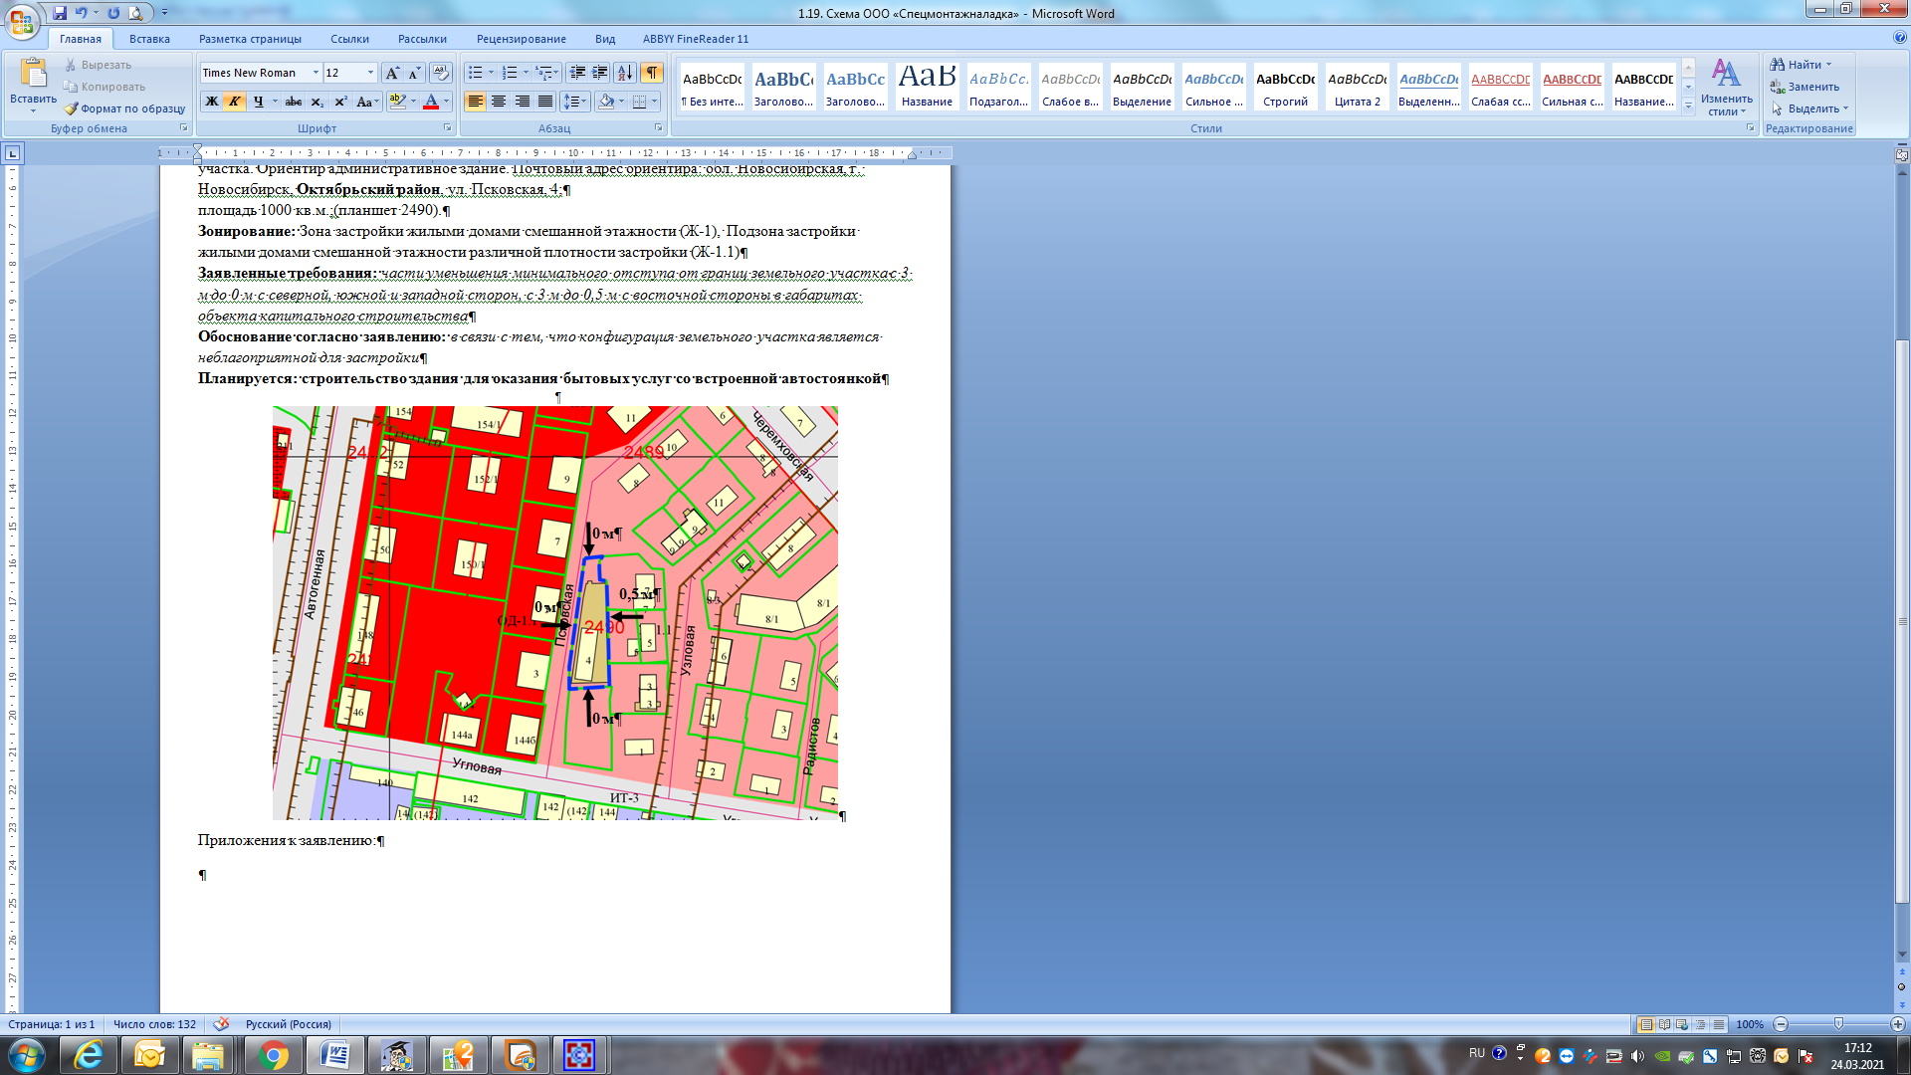

Приложения к заявлению: